- 申报及选题
  - 题目申报(教师)
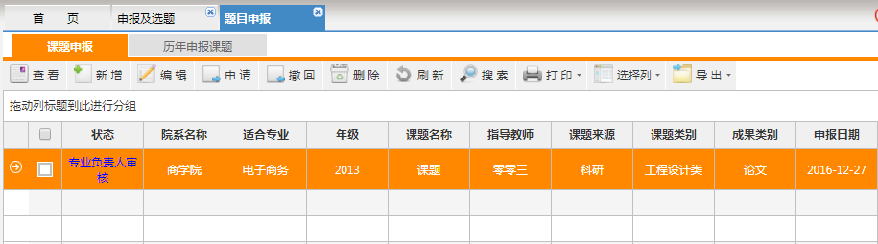
- 功能描述：教师在线进行毕业设计课题申报，课题可指定学生或专业，申报的课题需经由本专业负责人进行审核。
- 操作步骤：登入http://218.5.241.21:83/Default.aspx 用户名为教师工号，密码默认123456
毕业设计管理-申报及选题-题目申报(教师)
- 新增。功能栏点击“新增”按钮，进入课题信息申报页面。（带*为必填项）
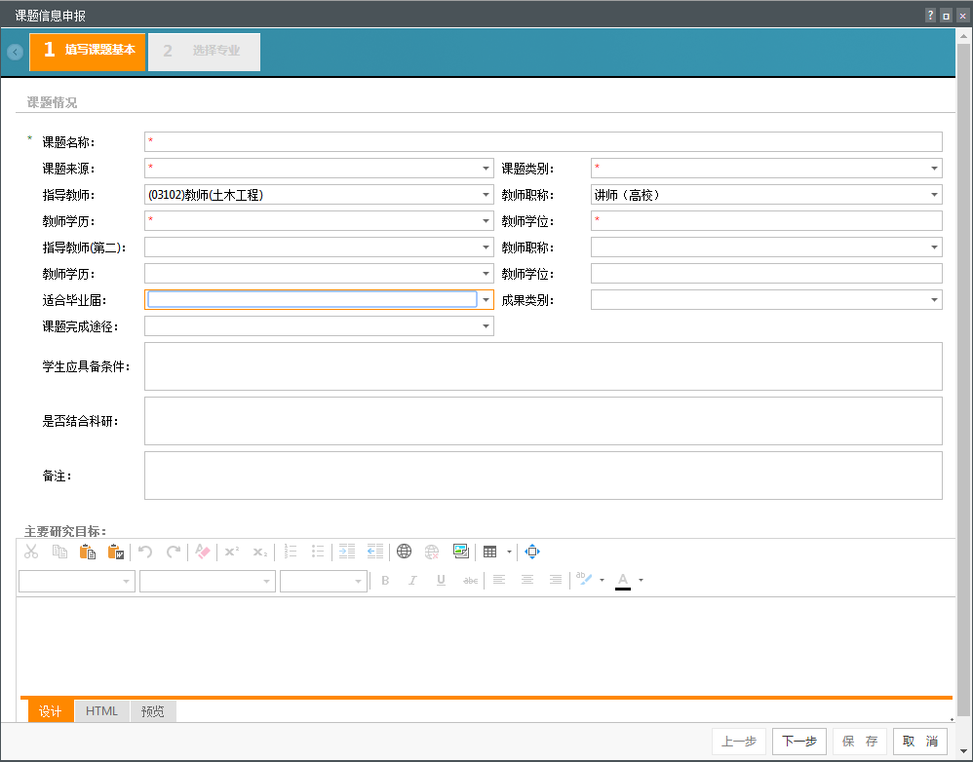
输入“课题名称”，课题名称需具有唯一性；“课题来源”“课题类别”为字典配置字段，从下拉列表进行选择即可；“指导教师”默认当前登录用户，“教师职称”自动关联教师基本信息显示；选择“教师学历”，输入“教师学位”信息；有第二指导教师的课题可附加填写第二指导教师信息；选择课题的“适合毕业届”，“成果类别”；选择输入“学生应具备条件”、相关“备注”及“课题主要研究目标”等信息后，点击“下一步”；
进入选择专业页面，“选择模式”分为指定专业和指定学生。
指定专业：选中指定专业后，点击“选择专业”按钮，可选择所指导专业范围内的专业信息，勾选专业后，点击“确定”；
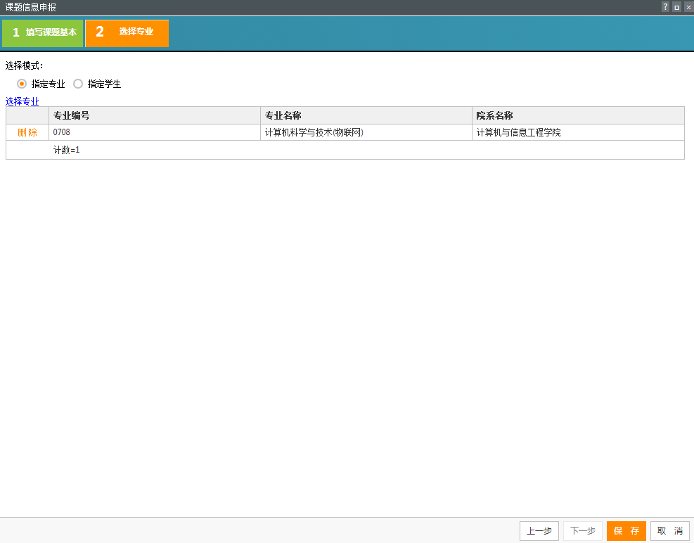
指定学生：选中指定学生后，点击“选择学生”按钮，可选择所属指导专业范围内的学生信息，点击学生所在行即可选择该学生；
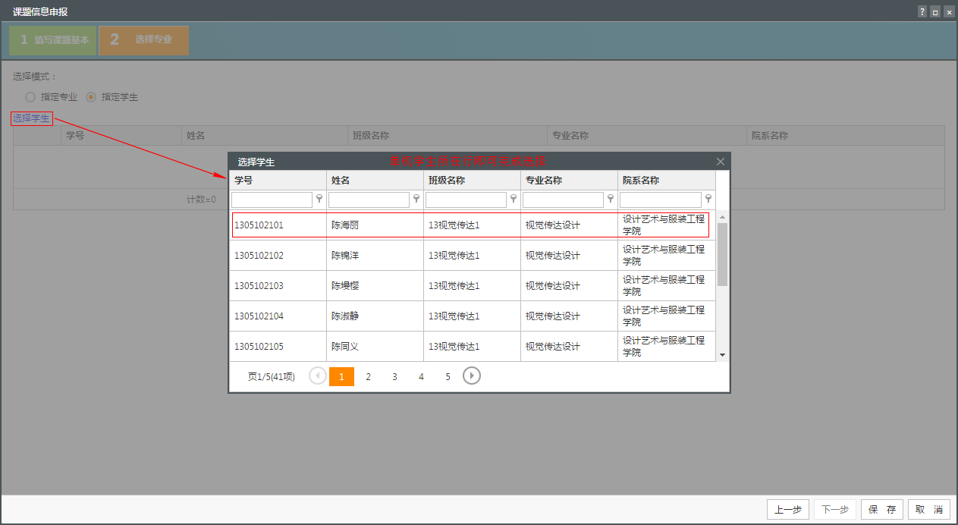
选择专业或学生后，点击“保存”按钮，保存成功后可立即提交申请，也可稍后通过列表进行提交。
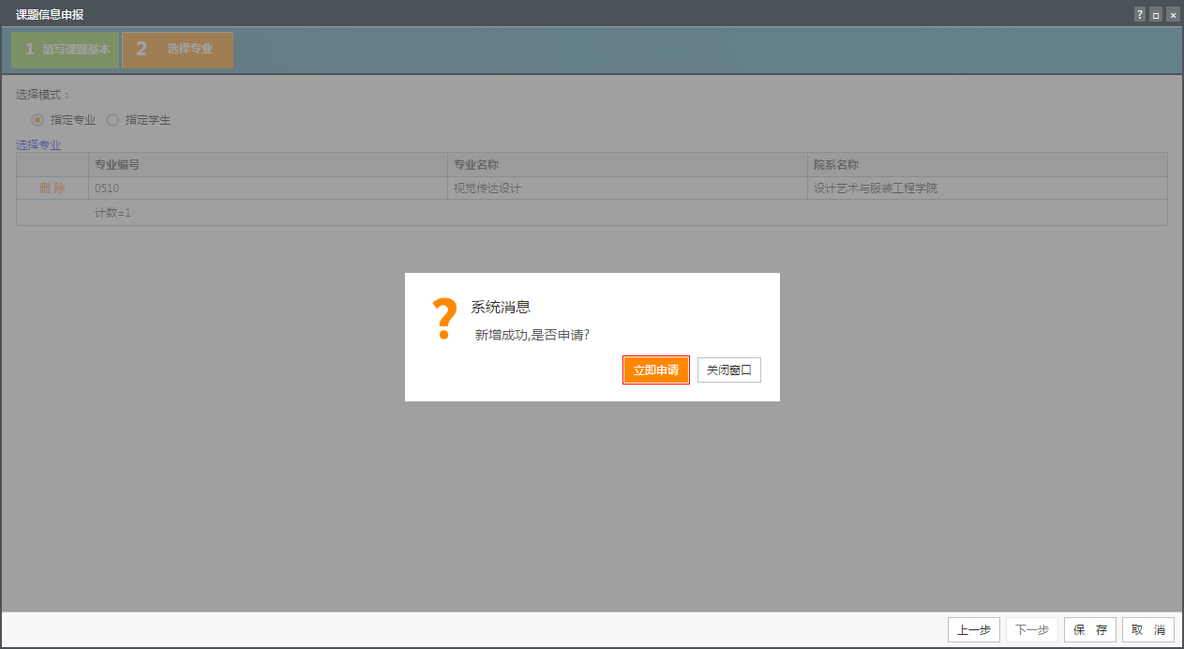
- 编辑。“未申请”或“审核驳回”状态下的课题可通过此方法进行编辑。选定所要编辑的课题信息，功能栏点击“编辑”按钮，进入编辑页面，修改所要编辑的内容后点击“保存”按钮进行保存。
- 查看。选定所要查看的课题，功能栏点击“查看”按钮，进入查看页面查看即可，可点击“上一步”“下一步”查看不同步骤详情。
- 展开。点击行前“”图标，可展开查看课题明细及相关审核信息。
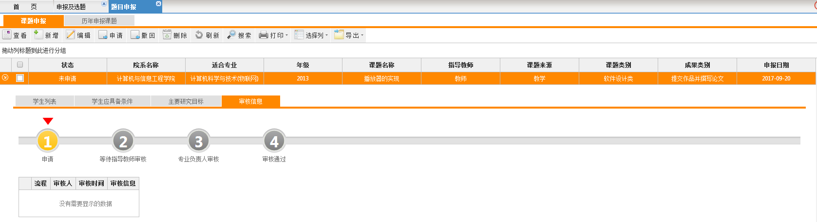
- 申请。勾选所要申请的课题，功能栏点击“申请”按钮，弹出确认申请提示后，确定申请即可。
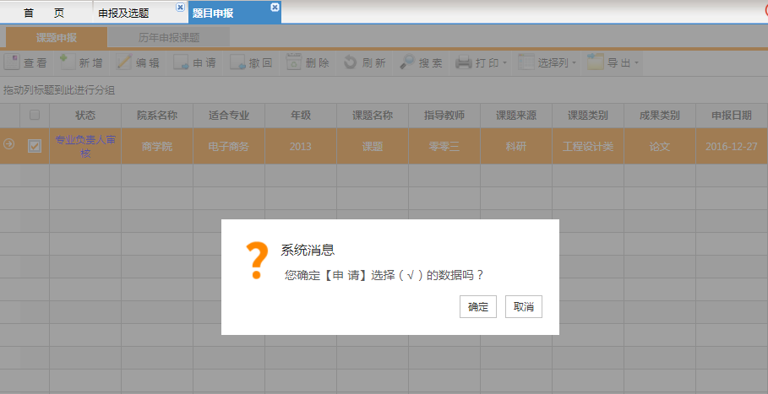
- 撤回。对处于1级审核（即“专业负责人审核”）阶段的课题，可采用此方法进行撤回。勾选所要撤回的课题，功能栏点击“撤回”按钮，弹出确认撤回提示后，确定撤回即可。
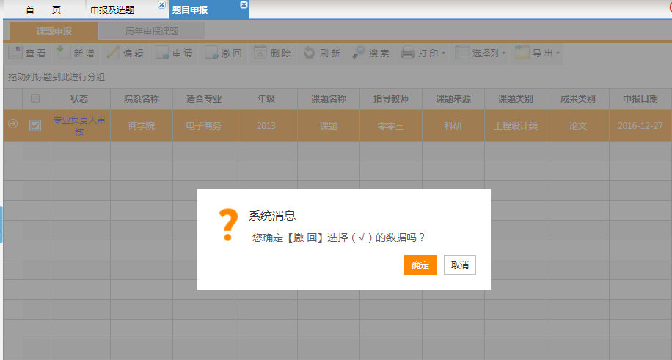
注：学生申请的课题所处1级审核阶段为“指导教师审核”。
- 删除。勾选所要删除的课题，功能栏点击“删除”按钮，弹出确认删除提示后，确定删除即可。
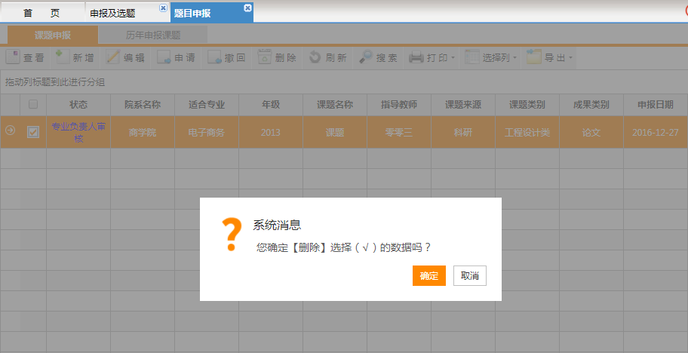
- 刷新。功能栏点击“刷新”按钮，可对当前列表数据进行刷新，可实时获取课题最新审核信息。
- 搜索。功能栏点击“搜索”按钮，可通过关键字搜索来快速查询出所需课题信息。
注：
      - 点击“”可选择过滤条件：开始于、包含、不包含、以...结束、等于、不等于；
      - 可通过输入组合多个条件来进行查询；
      - 可清除当前的查询条件；
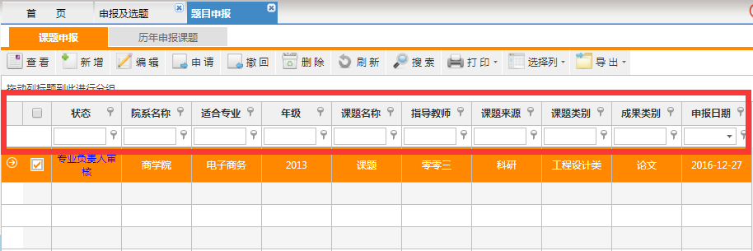
- 打印。功能栏点击“打印”，可选择打印-列表。
打印-列表：功能栏点击“打印-列表”，即进入列表课题打印预览页面，点击“打印”可将内容输出到纸张。
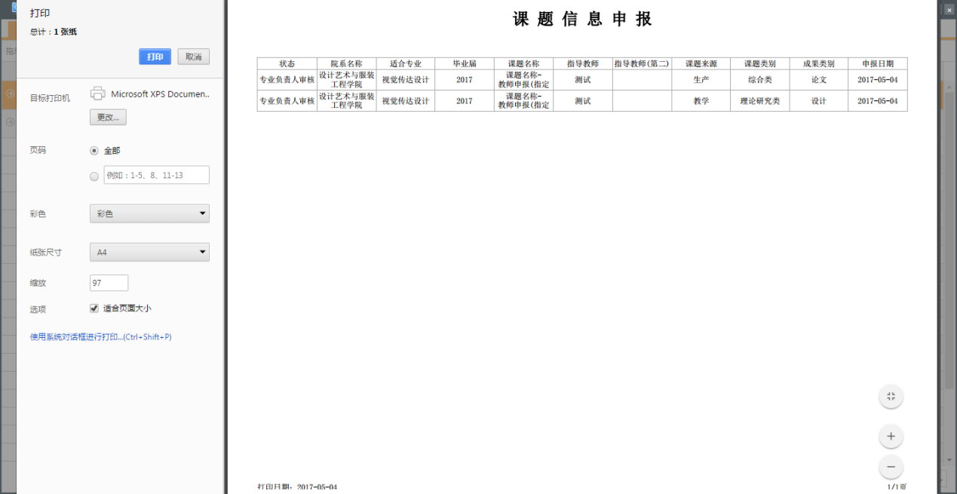
注：系统默认打印当前列表所有数据，可通过勾选或筛选列表数据后进行打印。
打印-单据：勾选所要打印的课题，功能栏点击“打印-单据”，即进入打印课题详情预览页面，点击“打印”可将内容输出到纸张。
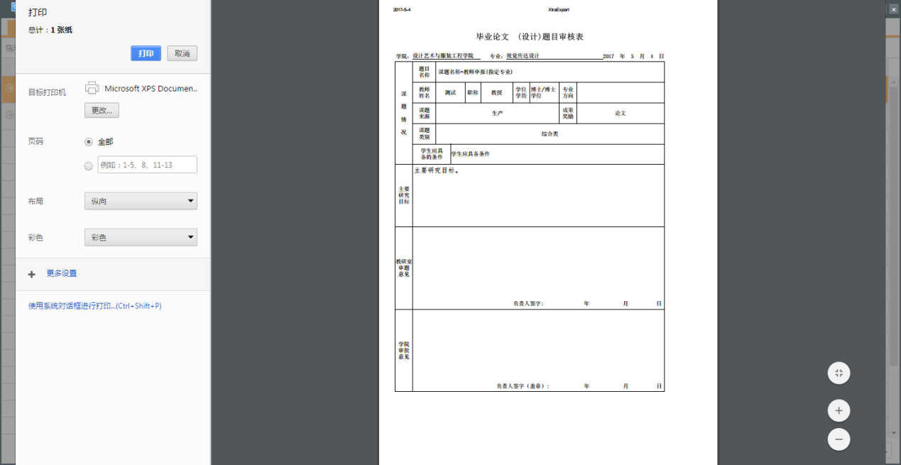
- 选择列。通过“选择列”可自定义列表列的显示。功能栏点击“选择列”，展开列子菜单，勾选所要显示的列后，点击列表空白处，列表则根据所选列进行显示。
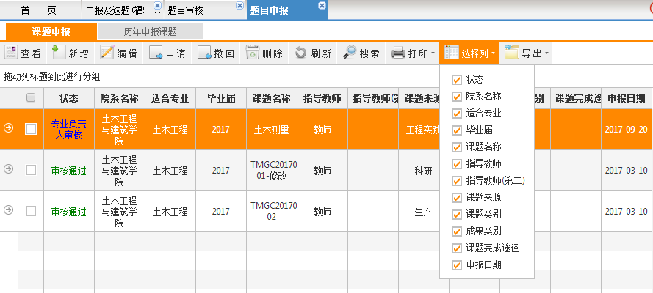
- 导出。系统提供5种文件输出格式供用户选择。点击“导出”按钮，选择所要导出的文件格式后，系统会将记录导出至用户指定的格式文件中。
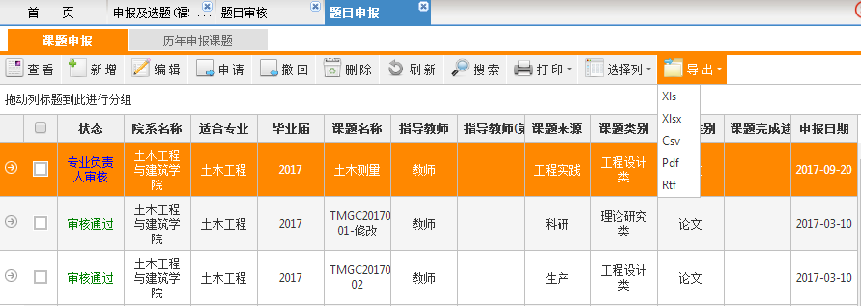
注：系统默认导出当前列表所有数据，可通过勾选或筛选列表数据后进行导出。
  - 题目审核
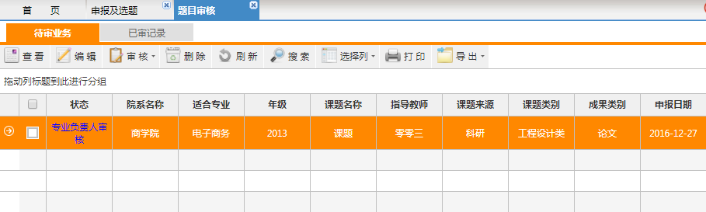
- 功能描述：依据课题申报工作流中所设置的流程环节进行，以审核教师或学生所提交的课题申请。
- 操作步骤：毕业设计管理-申报及选题-题目审核(教师)
- 指导教师审核。指导教师登录系统，可审核由学生申请的课题。
- 审核。勾选所要审核的学生课题，点击鼠标功能栏，可选择“审核-通过”、“审核-驳回”或“审核-不通过”操作。
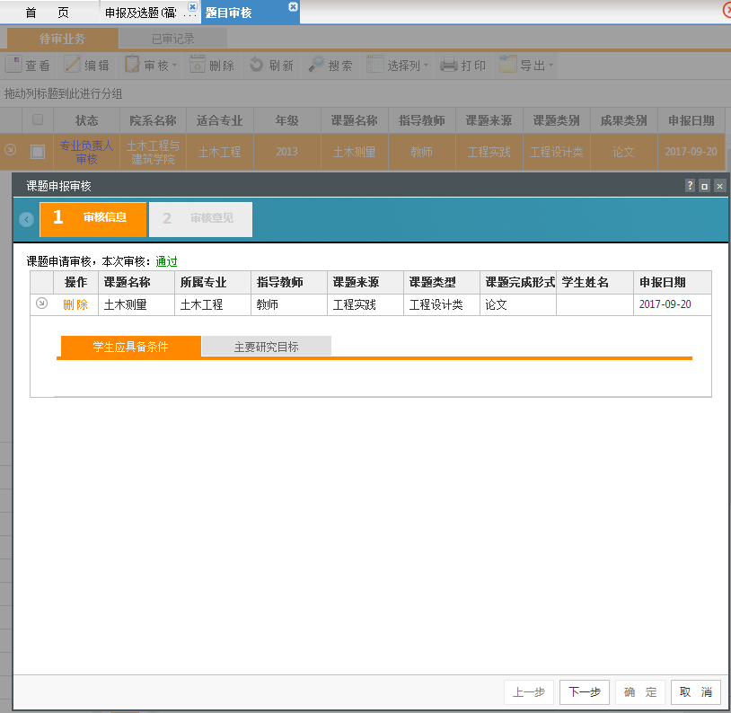
- 选择审核-通过，进入审核详细页面，点击“下一步”，输入审核意见信息后，点击“确定”即可完成审核。审核通过后，流程进入“专业负责人”审核阶段。
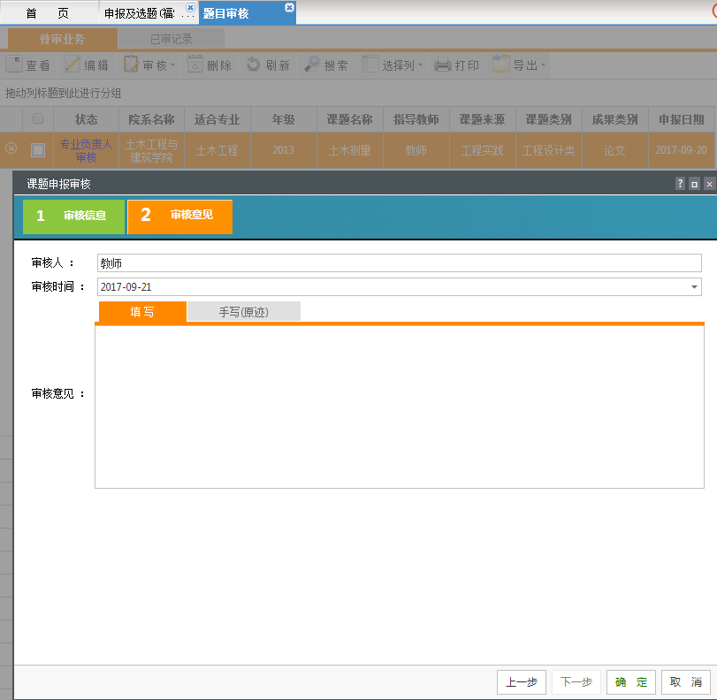
- 专业负责人审核。专业负责人登录系统，可审核指导教师已审核通过的学生课题申请及指导教师所提交的教师课题申请。
- 审核。勾选所要审核的课题，点击鼠标功能栏，可选择“审核-通过”、“审核-驳回”或“审核-不通过”操作。
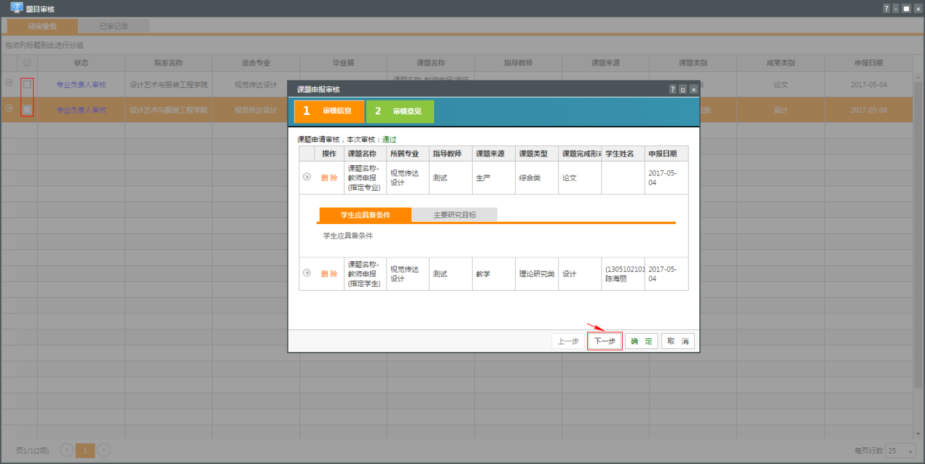
- 选择审核-通过，进入审核详细页面，点击“下一步”，输入审核意见信息后，点击“确定”即可完成审核。
附审核说明：
- 审核时可勾选多条记录进行批量审核；
- 审核通过：表示该流程环节结束，流程进入下一阶段；
- 审核驳回：表示申请需整改，流程退回至申请人，申请人修改后可再提交此申请；
- 审核不通过：表示申请不符合要求，流程直接结束，申请人不可再提交此申请；
  - 发布题目
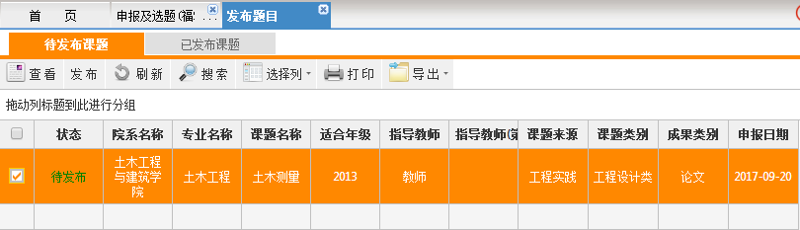
- 功能描述：对指导教师申报的指定专业并且已审核通过的课题进行发布，发布后的课题，相关专业的学生登录系统后可进行在线选题。指定学生和学生申请的题目不需要进行发布。
- 操作步骤：毕业设计管理-申报及选题-发布题目
- 发布。勾选所要发布的课题，功能栏点击“发布”按钮，弹出确认发布提示，确定发布即可。
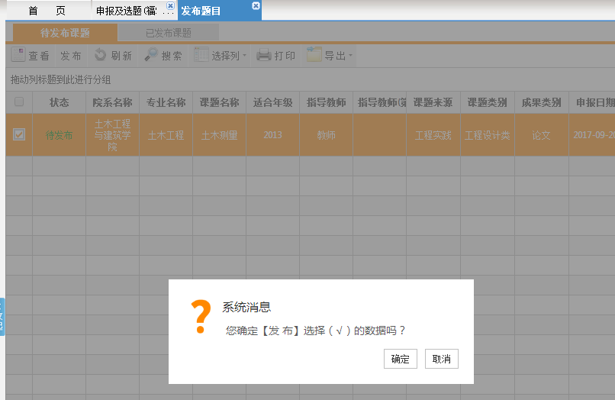
- 已发布课题。课题发布后，可点击“已发布课题”选项卡查看已发布的课题状态信息。
注：课题发布后，学生可开始进行在线选题操作。

  - 确认选题
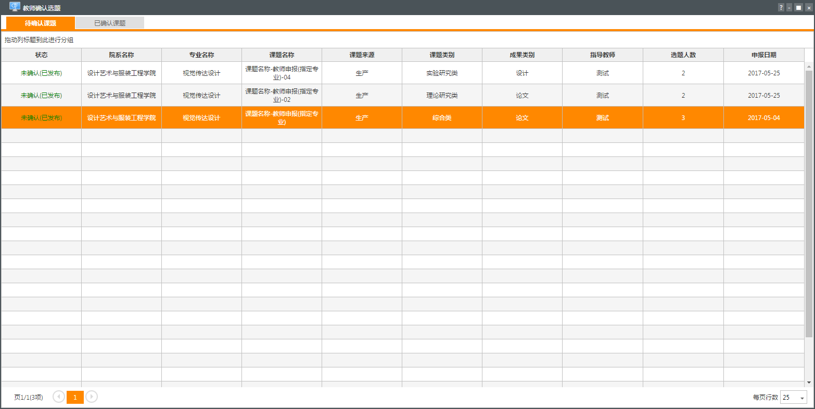
- 功能描述：教师登录系统确认学生的选题，可选择确认或驳回学生的选题，一个课题至多确认一个学生。
- 操作步骤：申报及选题-确认选题
- 确认选题。选定课题所在行，功能栏点击“确认选题”，进入确认选题页面，页面显示为已选择该课题的学生信息。
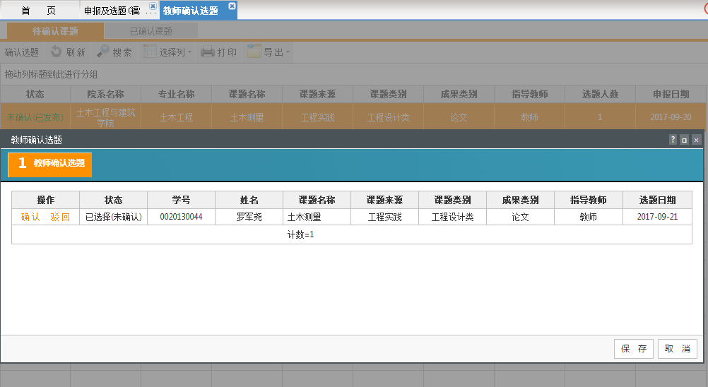
- 确认-驳回。同意指导该学生此课题点击“确认”即可，不同意则点击“驳回”，确认完成后，需点击右下角“保存”按钮进行保存。
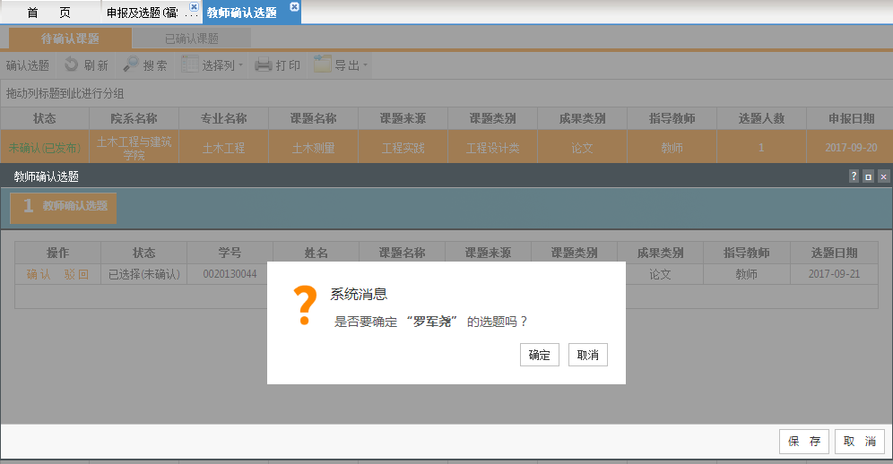
注：
- 点击“确认”或“驳回”后，弹出确认提示框，确定“确认”或“驳回”即可；
- 确认学生选题时，可直接“确认”某一学生的课题后点击“保存”按钮，系统会自动将其他学生的课题驳回，驳回的课题学生可进行退选操作；
- 学生选择了多个课题的，任一教师“确认”其中一个课题后，其他课题不可以再进行“确认”操作；（即一个学生至多“确认”一个课题）
- 经教师“确认”后的课题，学生不可再进行退选操作；
已指定学生或由学生提交的课题不需要经过确认选题环节；

  - 审核开题报告
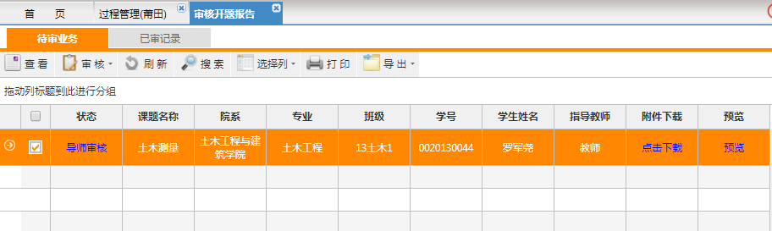
- 功能描述：具有审核权限的用户登录系统（指导教师），对学生所提交的开题报告进行审核，可选择审核通过、审核驳回操作。审核根据开题报告审核工作流中所设置的流程环节进行。
- 操作步骤：过程管理-审核开题报告
- 审核。勾选所要审核的开题报告信息，功能栏点击“审核”，选择“审核-通过”或“审核-驳回”，进入审核页面。
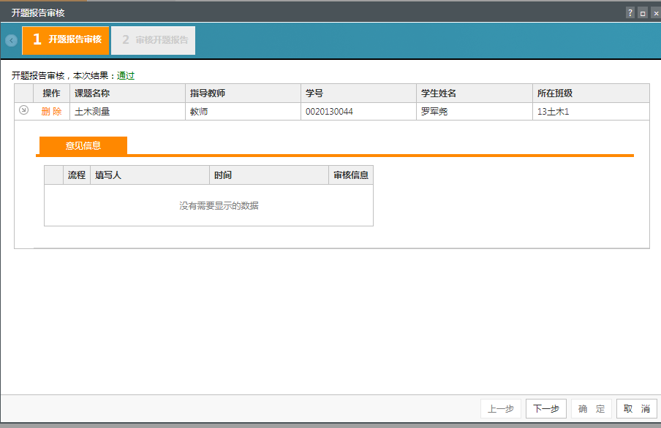
- 审核-通过。对符合要求的开题报告可选择审核通过，审核通过后，流程即进入下一阶段。
- 审核-驳回。对需要进行修改的开题报告可选择审核驳回，审核驳回的开题报告，学生进行修改后可再次提交。
- 点击“下一步”，输入审核意见后，点击“确定”按钮即可完成审核。
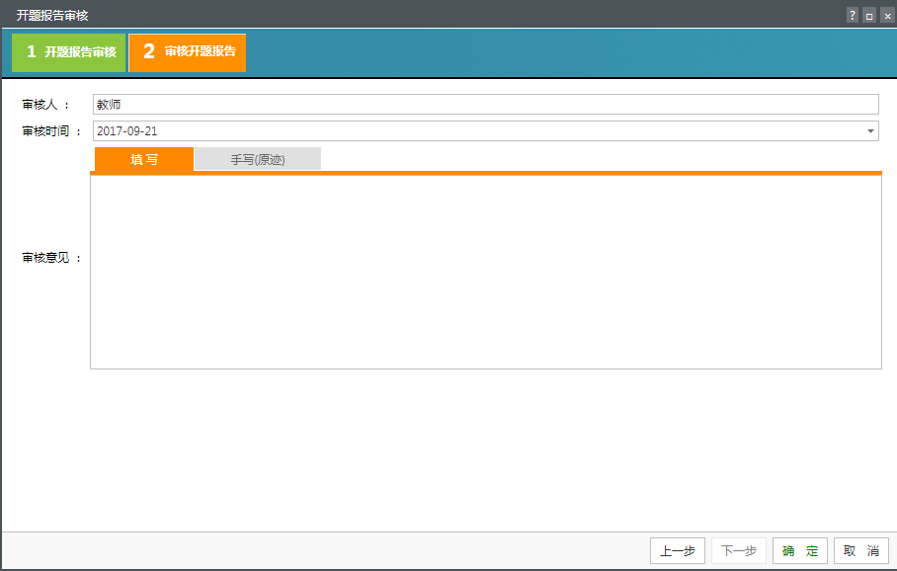
注：
- 教师可代学生提交开题报告，且不受流程阶段影响，可任意时间提交；
- 教师提交开题报告不需要经过审核；
- 开题报告提交完成后，学生可开始进行过程材料的提交；

  - 过程材料审核
  - 成果材料提交
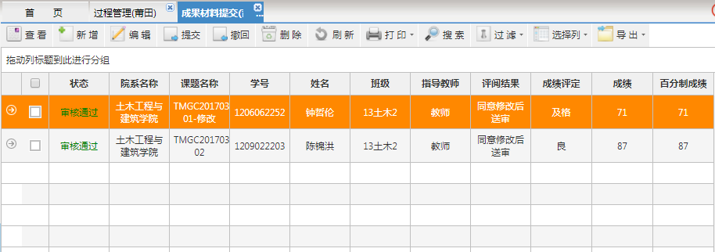
- 功能描述：指导教师或学生登录系统进行成果材料提交。指导教师代替学生提交的成果材料不需要审核，直接录入评分成绩后进行提交即可；学生提交的成果材料需经由指导教师审核并评分。
- 操作步骤：过程管理-成果材料提交
指导教师提交。指导教师登录系统，进入成果材料提交页面。功能栏点击“新增”按钮，选择学生课题，为学生提交成果材料。页面分为两步进行：
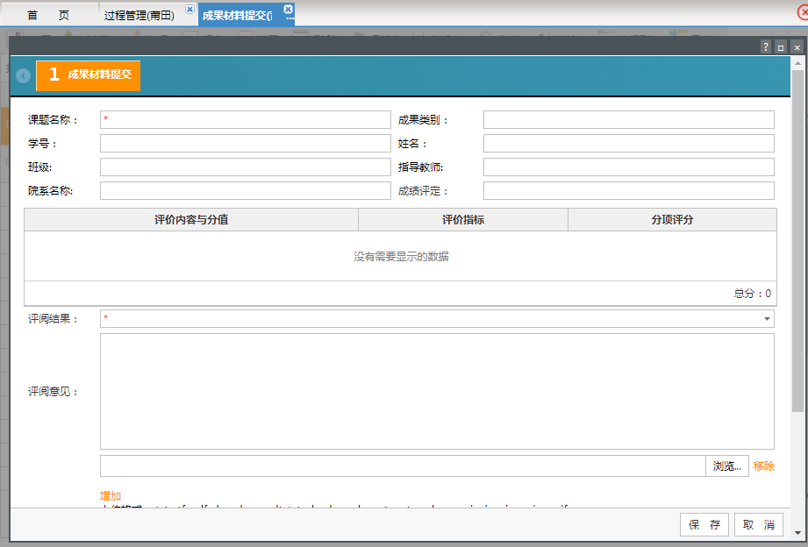
- 指导教师对成果材料进行评分。指导教师选择学生课题后，与课题对应的评分指标会关联显示，如下图：2017届-土木学院-成果类别为论文的评分指标。
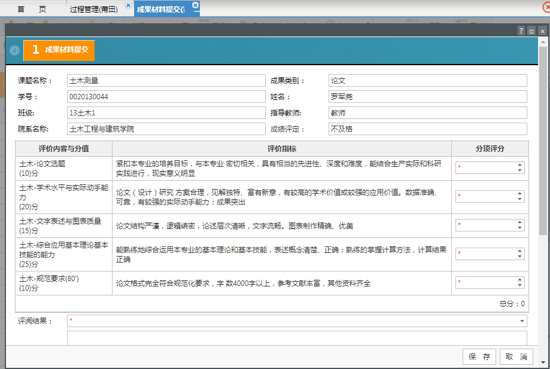
在对应的分项评分栏录入分数后，系统自动计算出“成绩评定”结果。（以百分制计算）
1、90分（含）以上 = 优；
2、80分（含）- 90分 = 良；
3、70分（含）- 80分 = 中；
4、60分（含）- 70分 = 及格；
5、60分（以下）= 不及格
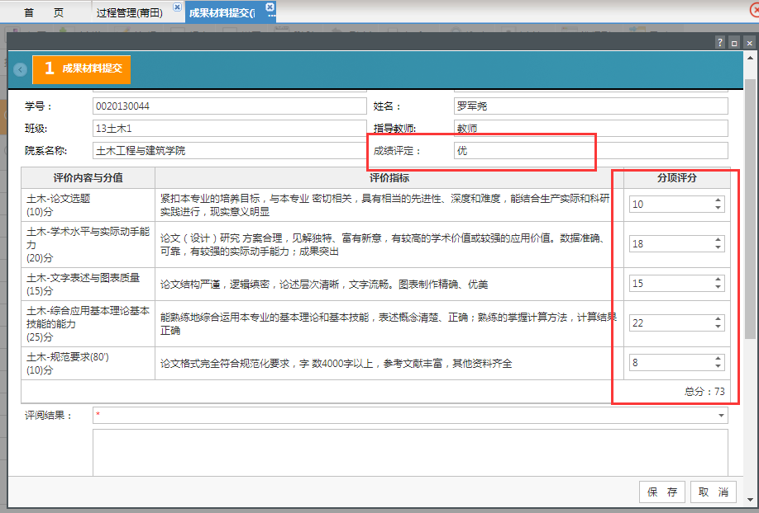
- 指导教师上传成果材料。
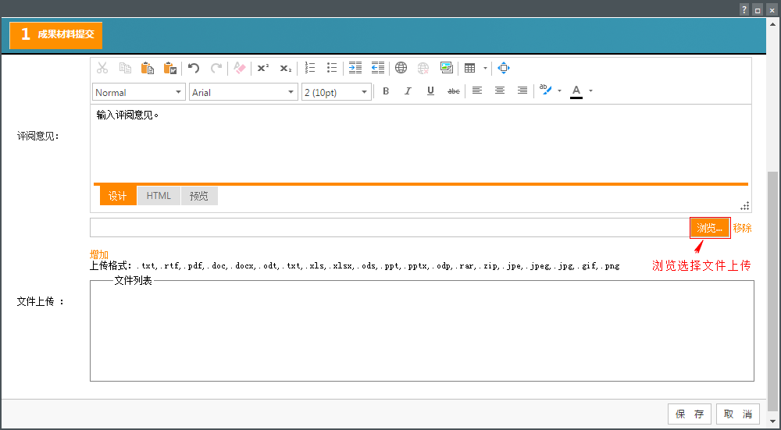
  - 成果材料审核
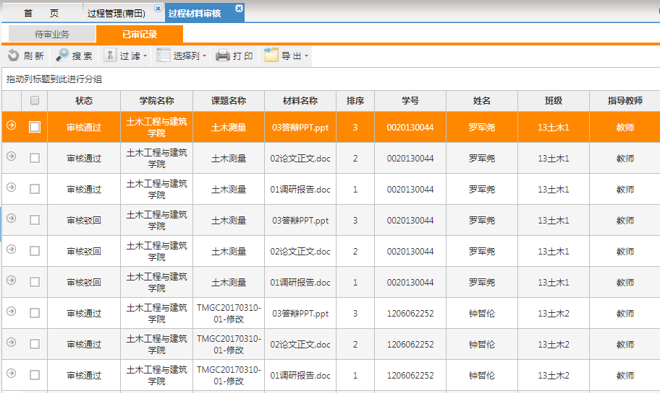
- 功能描述：指导教师登录系统对学生所提交的成果材料进行审核。审核时需对学生成绩进行评分，评分指标根据参数设置-评分指标-指导教师评分标准进行关联，成绩评定结果自动根据分数换算成五等制。
- 操作步骤：过程管理-成果材料审核
- 审核。审核结果分为三种，审核通过、审核不通过及审核驳回。
- 审核通过。对于符合答辩要求的学生成果材料选择审核通过操作。功能栏选择“审核通过”，进入审核评分页面。根据评分指标分项进行评分，成绩评定结果根据评分总成绩自动换算成等级，输入评阅意见后，点击“下一步”；
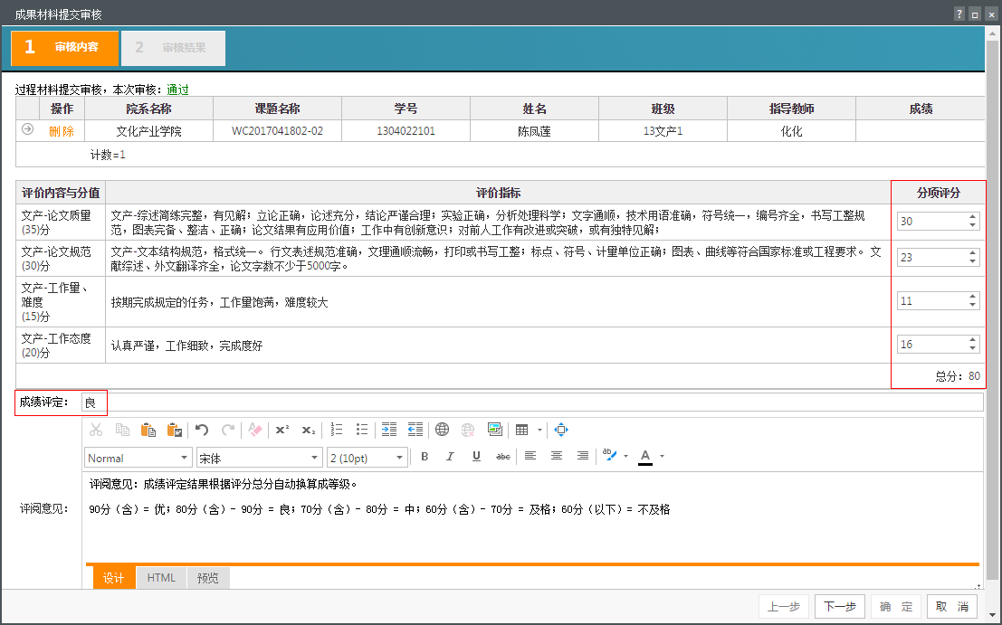
可选择输入审核意见信息，确认无误后，点击“确定”按钮即可完成审核。
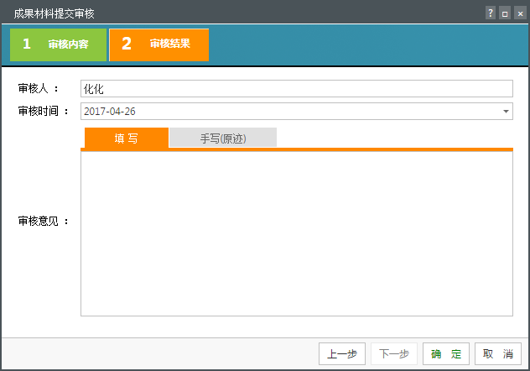
- 审核驳回。对修改后可符合答辩要求的学生选择审核驳回操作，学生可重新提交成果材料。具体操作可参考审核通过。
- 审核不通过。对不符合答辩要求的学生选择审核不通过操作，学生不可再次提交成果材料。具体操作可参考审核通过。

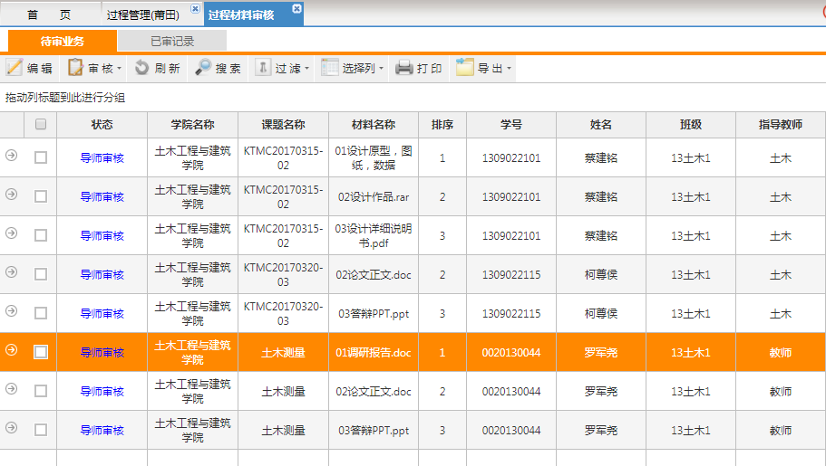
- 功能描述：具有审核权限的用户登录系统（指导教师），对学生所提交的过程材料进行审核，可选择审核通过、驳回和不通过操作。
- 操作步骤：过程管理-过程材料审核
- 查看。点击行前“”图标，可展开查看学生所提该该过程材料下的附件明细，点击“预览”“下载”可预览或下载附件。
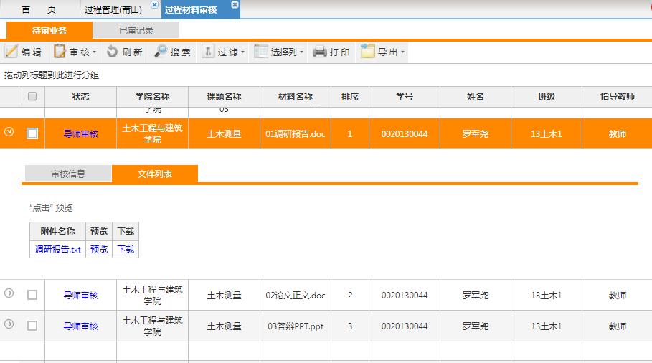
- 审核。勾选所要审核的过程材料信息，功能栏点击“审核”，可选择“审核-通过”或“审核-驳回”。
- 审核-通过：对符合要求的过程材料执行审核通过操作，审核通过后学生不可再进行修改。
- 审核-驳回：对需要修改的过程材料执行审核驳回操作，审核驳回的过程材料学生需修改后再次提交。
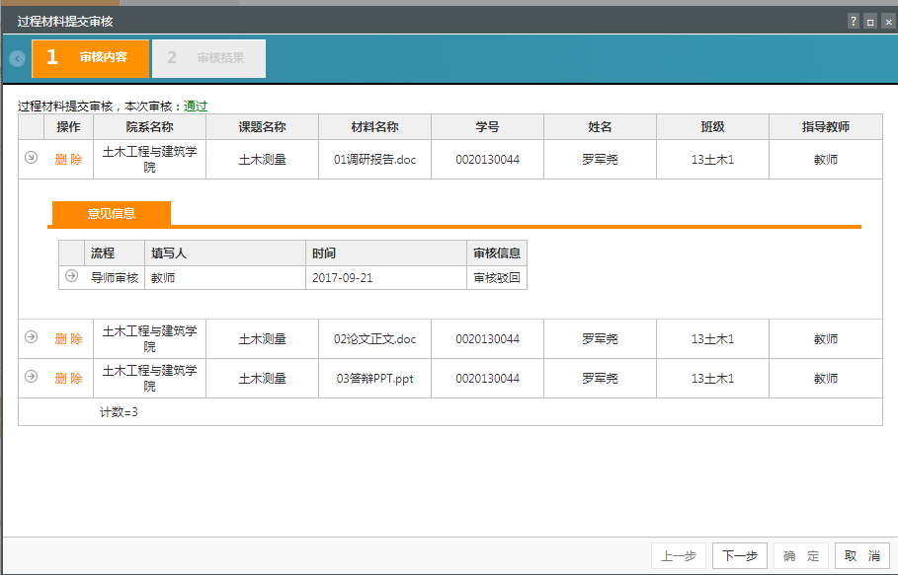
点击“下一步”，输入审核意见后，点击“确定”按钮即可完成审核
